Схема размещения мест (площадок) накопления твердых коммунальных отходов
на территории Паньковского сельского поселения
Кадыйского муниципального района

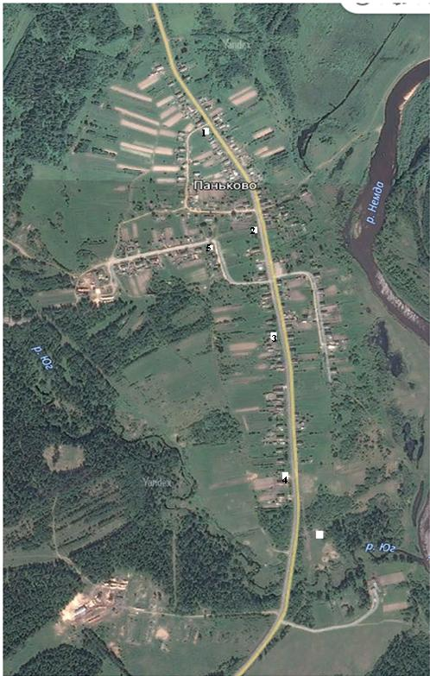

№ 1 - д. Паньково, ул. Центральная, около д. 11
№ 2 - д. Паньково, ул. Центральная, около д.27
№ 3 - д. Паньково, ул. Центральная, около д. 41
№ 4 - д. Паньково, ул. Центральная, напротив д. 52
№ 5 - д. Паньково, ул. Молодежная, напротив д. 2, кв. № 2

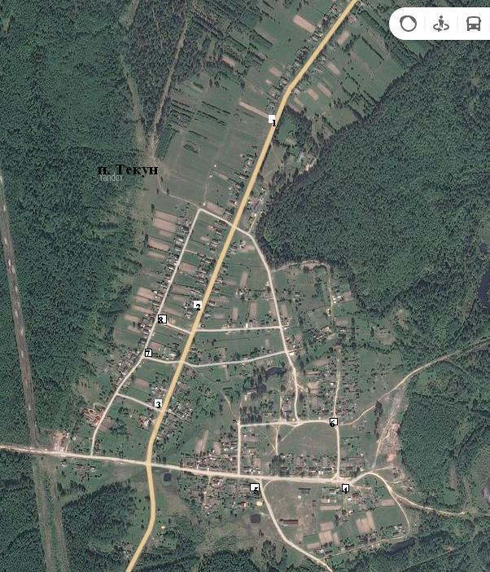

№ 1 - п. Текун, ул. Кадыйская, напротив д. 18а
№ 2 - п. Текун, ул. Кадыйская, около д.35
№ 3 - п. Текун, ул. Кадыйская, около д. 35
№ 4 - п. Текун, ул. Кадыйская, около д. 51
№ 5 - п. Текун, ул. Лесная, напротив д. 8
№ 6 - п. Текун, ул. Лесная, около д.12
№ 7 - п. Текун, ул. Молодежная, напротив д. 13
№ 8 - п. Текун, ул. Молодежная, напротив д.10

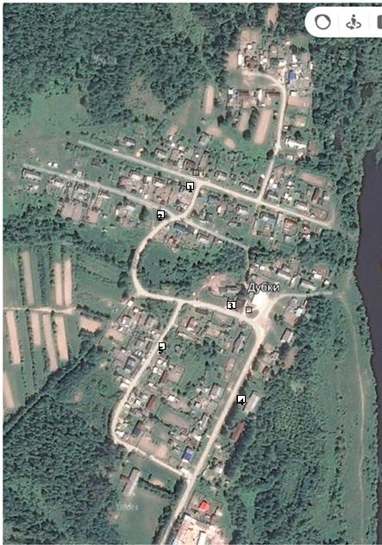

№ 1 - п. Дубки, ул. Центральная, около д. 9
№ 2 - п. Дубки, ул. Набережная, напротив дома 2
№ 3 - п. Дубки, ул. Полевая, напротив д. 23
№ 4 - п. Дубки, ул. Полевая, напротив д.3
№ 5 - п. Дубки, ул. Школьная, около д. 7, кв. № 2

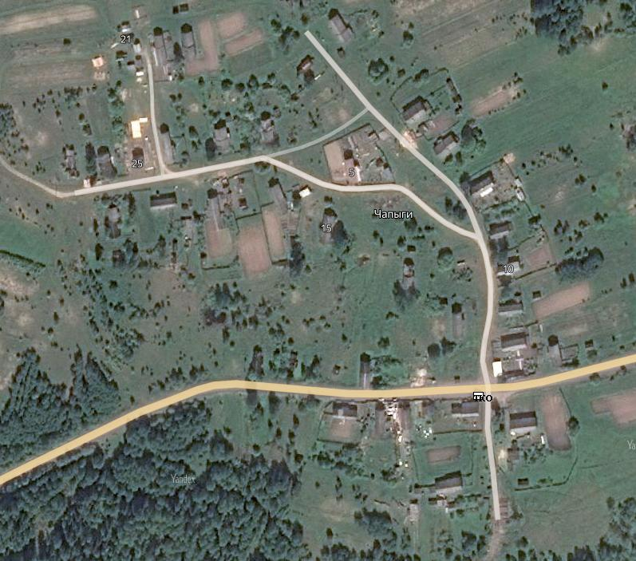

площадка для накопления ТКО - д. Чапыги, напротив д.3

